Краткосрочный план урока по математике 5 класс
Учитель математики: Ережепова Рано Алтаевна

Тема урока:

Нахождение процента от числа и числа по его проценту
Цели обучения, которые достигаются на данном уроке (ссылка на учебную программу):
5.1.2.34
Находить процент данного числа;
5.1.2.35
Находить процентное отношение одного числа к другому и наоборот;
5.1.2.36
Находить число по данному проценту;
Цели урока: |  | Совершенствовать навыки нахождения процента чисел, перевода процентов в десятичную дробь и обратно, решать задачи на проценты;
Критерии успеха |  | Знают перевода процентов в дроби и обратно.
Привитие  ценностей |  | Ценности, основанные на национальной идее «Мәңгілік ел»: казахстанский патриотизм и гражданская ответственность; уважение; сотрудничество; труд и творчество; открытость; образование в течение всей жизни.
Межпредметные  связи |  | Взаимосвязь с предметами: русский язык, география, самопознание.
Навыки  использования  ИКТ |  | На данном уроке учащиеся используют флеш-презентацию
Предварительные  знания |  | умеют находить процент от числа и наоборот
Ход урока
Этапы урока | Запланированная деятельность на уроке |  | Ресурсы
Начало урока  3 мин  3 мин  5 мин | I. Организационный момент.  II. Актуализация знаний учащихся:  - Проверка домашней работы.  - Ребята, какую тему мы изучаем? Ответьте на вопросы:  Что такое процент?  Сотая часть метра – это …?  Сотую часть центнера называют …?  Сотая часть тенге - …?  Где в повседневной жизни вы видели проценты?  Посмотрите на рисунки.  Какие вопросы можно составить по этим рисункам?  Решите устно заданные задачи.  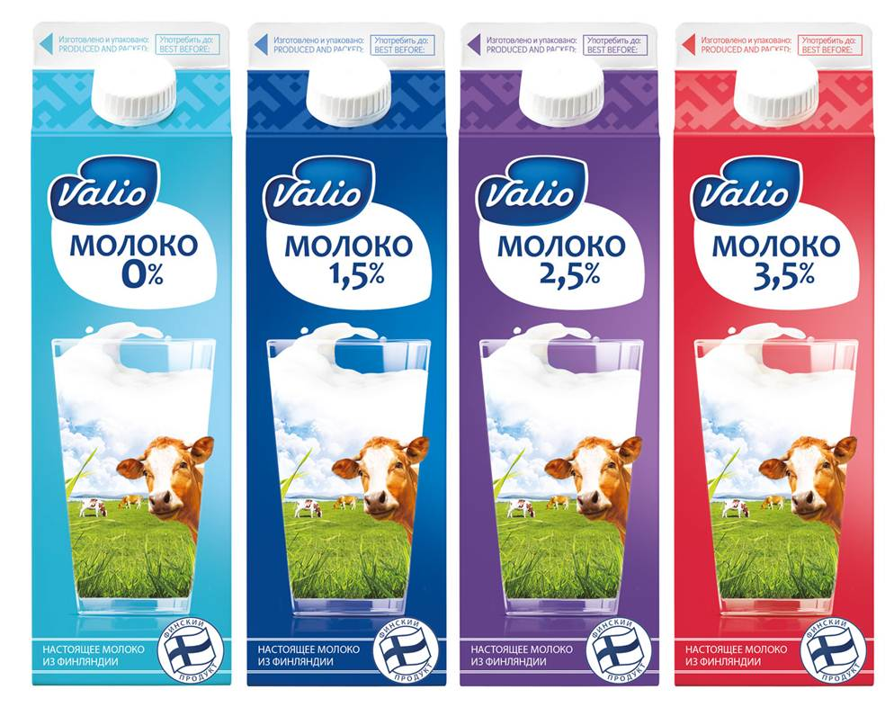    1) Рубашка стоит 4000 тенге. Во время распродажи ее цену снизили на 50%. Сколько стоит рубашка?  2) Зимой стоимость огурцов 150 тенге увеличили на 100%. Сколько стоят зимой огурцы в магазине?  ГОВОРИ ПРАВИЛЬНО!  Ударение в слове «Процент» в единственном и множественном числе во всех падежах сохраняется на втором слоге.  Например: сто один процент, не более семнадцати процентов.  - Устный счет:  А) Переведите в проценты: 8; 8,5; 0,16; $\frac{1}{2}$; 2.  Б) Переведите в десятичную дробь: 3%; 19%; 0,2%; 204%.  В) Найти число, если 2% его равны 40.  Г) Найдите ошибку:  8% = 0.8 3,6 : 0,06 = 6  0,26= 26% $\frac{1}{2}$ = 50% |  | Учебник  Работа с классом
Середина урока  5 мин  8 мин  14 мин | III. Формативное оценивание: №1144.  Каждой группе по 1 задаче.  Учащиеся обмениваются тетрадями, проверяют работы.  Ответы:  1) 40% = 0,4; 72: 0,4 = 720: 4= 180 (га)  2) 85% = 0,85; 2890 : 0,85 = 289000 : 85 = 3400 (уч)  3) 40% = 0,4; 12: 0,4 = 120: 4= 30 (уч).  IV. Решение задач.  Скоро лето. Куда вы летом любите ходить? (Море)  Что вы знаете о Каспийском море?  На сколько частей он разделен?  Площадь Северного Каспия составляет 24% от общей площади моря.  Площадь Среднего Каспия составляет 36% от общей площади моря.  А площадь Южного Каспия ? %.  Площадь Каспийского моря составляет 371 000 кв. км.  Задание группам: Найдите площади частей Каспия.  Решение:  1) 24% = 0,24; 0,24 · 371 000 = 89040 ( ${км}^{2}$)  2) 36% = 0,36; 0,36 · 371 000 = 133560 ( ${км}^{2}$)  3) 40% = 0,4; 0,4 · 371 000 = 148400 ( ${км}^{2}$)  Какие рыбы живут в море? В море живут более 70 видов рыб. Вот некоторые из них: Каспийский лосось, Белорыбица, Вобла.  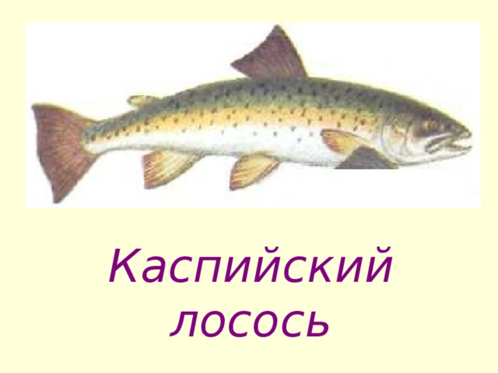  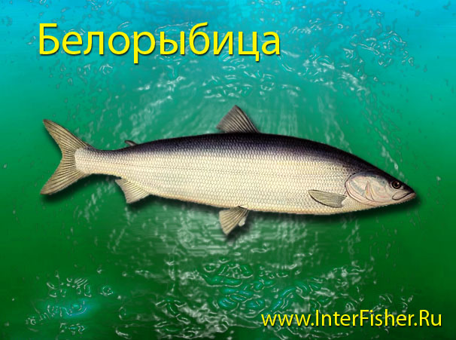  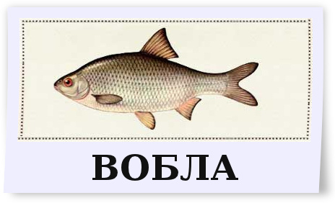  Давайте узнаем средний размер в см и вес наших рыб. Для этого необходимо решить задания на карточках.  1) Каспийский лосось.  Длина лосося равна 30% от числа 320. Найдите длину рыбы. 20% массы рыбы равна 8 кг. Сколько весит лосось?  2) Белорыбица.  Длина Белорыбицы равна 40% от числа 250. Найдите длину рыбы. 35% массы рыбы равна 2,8 кг. Сколько весит Белорыбица?  3) Вобла.  Длина воблы равна 25% от числа 80. Найдите длину рыбы. 45% массы рыбы равна 63 г. Сколько весит вобла?  Решение:  1) 30% = 0,3; 0,3 · 320 = 96 (см) 8 : 0,2 = 40 (кг);  2)40% = 0,4; 0,4 · 250 =100(см); 2,8 : 0,35 = 8(кг);  3)25% = 0,25; 0,25 · 80 = 20(см); 63 : 0,45 = 140 (г) ; |  | Учебник  Групповая работа
Конец урока  2 мин | Рефлексия.  Домашнее задание: №1145. |  | Учебник

